俄罗斯莫斯科圣彼得堡8日之旅（包机）
线路：天津-莫斯科-圣彼得堡-莫斯科-天津
出团日期：5月28 6月4 11 18 25日 费用8800元/人
所需资料：身份证和护照首页复印件 各二张
行 程 特 色：
- 游莫斯科心脏红场，登列宁山观莫斯科全景.
- 圣彼得堡游世界四大博物馆之一艾尔米塔什皇宫博物馆-冬宫，集文化，艺术，历史为一体的世界殿堂级博物馆.
- 特别安排彼得夏宫喷泉，欣赏芬兰湾美景
日期 | 行 程 | 餐 | 住宿
第一天 | 北京-天津-莫斯科  北京工人体育场集合，乘车前往天津机场，机场办理登记手续，飞往莫斯科，抵达入住酒店休息。 | //  //  晚 | 3星
第二天 | 莫斯科（MOSCOW）  莫斯科早餐后，前往著名的红场参观：瓦西里大教堂、列宁墓、欧洲最大的百货商店-古姆百货公司。参观▲克里姆林宫（入内），克里姆林宫南临莫斯科河，西北依亚历山德罗夫花园，东临红场，面积27.5万平方米。宫墙总体呈三角形，长约2300余米，沿墙耸立着20余座精美的塔楼。宫内建筑金碧辉煌，气势磅礴。当年沙皇举行加冕典礼的圣母升天大教堂最为巍峨壮观。古典俄罗斯式的大克里姆林宫是政府举行重大国事活动的主要场所：格奥尔基厅呈金红色。主要供领导人举行国事会谈；金绿色的弗拉基米尔厅则供举行签字仪式和授勋典礼使用。逛紫金店，主要经营首饰，项链，挂件等（约1小时）。老阿尔巴特大街-老莫斯科城的象征。它别具异国风情的名称来自于阿拉伯语的“arbad”，意思是“近郊”。可能这个词语是克里木的鞑靼人或者阿拉伯的商人在15世纪时带到莫斯科来的。起初，在阿尔巴特大街居住着手工艺人和商人，18世纪末这里成为繁华街区。现在阿尔巴特这个名字是指近年来已经成为步行街区的一条并不大的街道。而在过去，它是莫斯科的一个已有500多年历史的小区。在阿尔巴特街有普希金故居博物馆，玛林娜•茨维塔耶娃故居博物馆和尤里耶维奇•莱蒙托夫故居博物馆。晚上乘火车赴圣彼得堡。  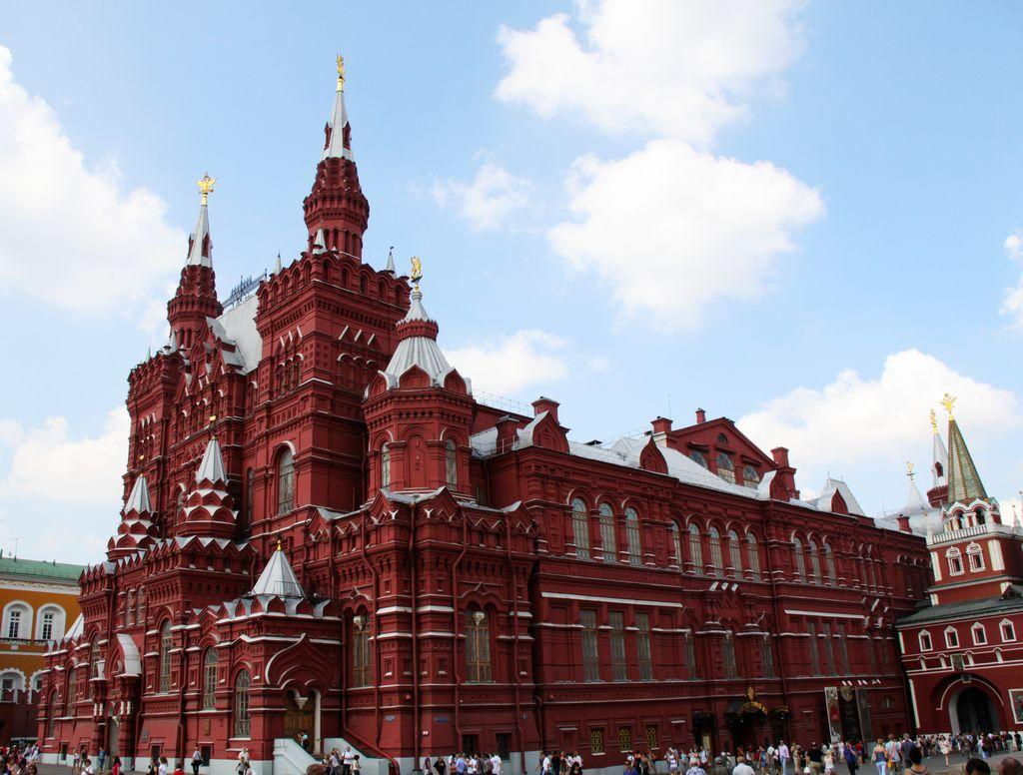 | 早  中  晚 | 火车
第三天 | 圣彼得堡（ST.PETERSBURG)  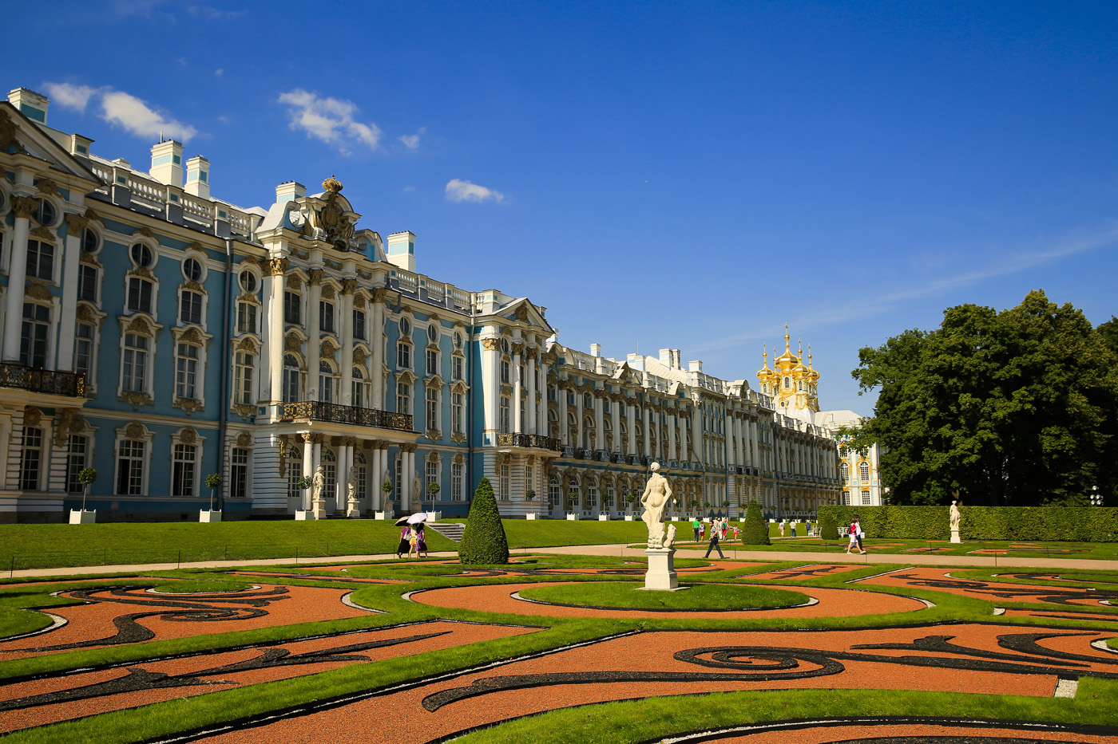  抵达圣彼得堡早餐后前往位于圣彼得堡以南24公里处的普希金城，游览叶卡捷琳娜花园，又称皇村或者普希金城，1708年彼得大帝为妻子叶卡捷琳娜一世在这里修建了一座两层楼高的木制宫殿，从此这里就成为皇家的郊外的行宫。1756年，具有巴洛克风格的叶卡捷琳娜宫在这里建成，这座价值连城的稀世珍宝是普鲁士国王弗里德里希·威廉一世送给彼得大帝的礼物。十月革命了，皇村的名字不好听，1937年为纪念普希金在此度过童年就改叫普希金城。逛首饰店，主要经营所有首饰（约1小时）。午餐后参观涅瓦大街漫步、选购纪念品。参观滴血大教堂（外观）、喀山大教堂（外观）。晚餐入住酒店休息。。。 | 早  中  晚 | 3星
第四天 | 圣彼得堡 （ST.PETERSBURG）  酒店早餐后，参观冬宫（入内 周一关闭，约2小时），原为俄国沙皇的皇宫，是圣彼得堡国立艾尔米塔什博物馆的一部分，艾尔米塔什与伦敦的大英博物馆、巴黎卢浮宫、纽约的大都会艺术博物馆一起，称为世界四大博物馆。午餐后，参观彼得保罗要塞（约30分钟），它坐落在市中心的涅瓦河右岸，是彼得堡著名的古建筑。该要塞1703年由彼得大帝在兔子岛上奠基，它与彼得堡同龄，后几经扩建，建成了这座六棱体的古堡。彼得保罗要塞是当初建设圣彼得堡最重要的基础。 在1703年与瑞典的战争尚未结束时，就开始在涅瓦河岸修筑这座多角型的碉堡。目的是为了要监控涅瓦河上的船只。这里是圣彼得堡最早开始建设的地区。晚餐后回酒店休息。  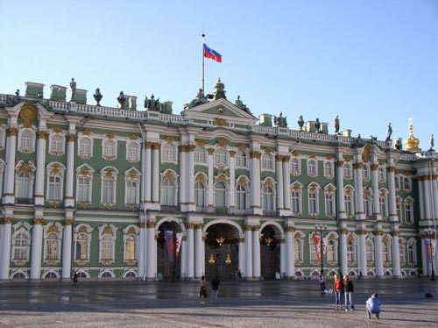 | 早  中  晚 | 3星
第五天 | 圣彼得堡 /莫斯科（ST.PETERSBURG /MOSCOW）  酒店早餐后，参观夏宫花园（花园 入内，约2小时），俄罗斯夏宫又称彼德宫，坐落在芬兰湾南岸的森林中，距离市区29公里。它始建于1714年，分为上花园和下花园，大宫殿（宫殿外观）在上花园。这里的建筑豪华壮丽，被誉为“俄罗斯的凡尔赛”。 大宫殿前是被称作大瀑布的喷泉群。  这里有37座金色雕像，29座潜浮雕， 150个小雕像，64个喷泉及两座梯形瀑布。在喷泉群一个大半圆形水池的中央，耸立着大力士参孙和狮子搏斗的雕像，这就是著名的隆姆松喷泉。塑像高3米，重5吨。午餐后，前往圣彼得堡最热闹最繁华的街道-涅瓦大街（北京的王府井，约1小时），聚集了该市最大的书店、食品店、最大的百货商店和最昂贵的购物中心，并且还可以欣赏到各种教堂、名人故居以及历史遗迹。逛礼品店，主要经营所有摆件，油画，小饰品，套娃等等（约1小时）。涅瓦大街还是一条极具观光价值的街道，涅瓦大街真是一个信仰宽容的地方，在这里东正教的喀山大教堂、新教的圣彼得和保罗教堂、天主教的圣凯瑟琳教堂、荷兰教堂、亚美尼亚教堂等等，共处一地而相安无事，让人不禁为之惊讶不已。晚上乘火车赴莫斯科。  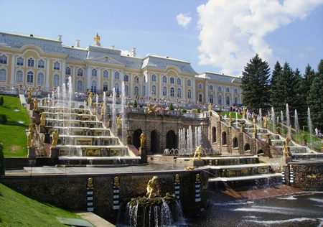 | 早  中  晚 | 火车
第六天 | 莫斯科（MOSCOW）  抵达莫斯科早餐后，游览列宁山，又称麻雀山，莫斯科河从山脚下流过，莫斯科大学主楼坐落在列宁山上，从列宁山的观景台可俯瞰莫斯科河和莫斯科市区的风景，那首《莫斯科郊外的晚上》的歌曲就诞生在这里，参观观景台（约15分钟），莫斯科大学-俄罗斯最古老的大学（外观）。1953年大学新主楼在麻雀山建成后，莫大即迁至麻雀山。这座主楼是莫斯科七座斯大林式建筑（号称七姐妹）之一，斯大林式建筑是典型的中央集权式建筑，大底座、高尖顶，流露出强烈的“一元论”价值观。主楼高240米，共39层，有三万多房间，它集各种功能于一体，食堂、住宿、办公、娱乐、礼堂、超市、邮局、银行、书店、图书室等等。逛琥珀店，主要经营用琥珀做的戒指等（约1小时）。地铁（外观，约20分钟）莫斯科地铁(Moscow Metro)全称为列宁莫斯科市地铁系统，是世界上规模最大的地铁之一，还是世界上使用效率第二高的地下轨道系统（第一是纽约）。地下铁道考虑了战时的防护要求，可供400余万居民掩蔽之用。 | 早  中  晚 | 3星
第七天 | 莫斯科（MOSCOW）  早餐后，自由活动.（购物） 晚上乘飞机回国。  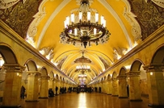 | 早  中  晚 | 飞机
第八天 | 莫斯科-天津北京  抵达天津机场后，乘大巴车前往北京，结束美好的旅行。 | //  //  // | 巴士
备注：在不减少景点的前提下，我社保留根据航班、车次、天气、节假日等具体情况变更行程顺序及出团日期的权利。
此行程仅供参考，最终行程以出团通知为准。

旅 游 费 用 包 含
★机票：国际间往返机票天津-莫斯科-天津。
★签证：免签名单；
★住宿：三星级酒店双人标间；
★用餐：早餐：莫斯科在酒店外中式早餐，市区内正餐为中式餐八菜一汤。
圣彼得堡酒店用早餐。正餐为中式餐。各地飞机抵达后酒店外中餐馆早餐。
★巴士：空调旅游车及境外司机；（含司机服务费）。
★导游：全程优秀领队+双语导游服务；（含地陪服务费）每人每天100元人民币。
★门票：莫斯科一地景点：克里姆林宫
圣彼得堡一地景点：叶卡花园、冬宫、夏宫花园
★保险：旅行社责任险、俄罗斯医疗保险；

旅 游 费 用 不 包 含
服务不含项目：
★酒店单间差或加床费用；
★服务中不含的景点门票费用；
★酒店内：洗衣、理发、电话、传真、收费电视、饮品、烟酒、小费、搬运等个人消费；
★出入境超重行李的托运费、保管费；
★因不可抗拒的客观原因和天灾、战争、罢工等或航空公司航班延误或取消、领馆签证延误、报名人数不足等特殊情况，旅行社有权取消或变更行程，一切超出费用(如在境外延期签证费、住、食及交通费、国家航空运价调整等)客人自理；
★以上服务内容中未提及的其他费用。
★旅游意外伤害保险及航空意外险（建议旅游者购买）
★办理个人护照等证件的费用
★团队出发及到达国内的机场接送服务。
★酒店押金。
★自由活动期间产生的一切费用：如餐食费、交通费、导游服务费用等。
★因旅游者违约、自身过错、自身疾病导致的人身财产损失而额外支付的费用。
★“旅游费用包含”内容以外的所有费用。服务项目未提到的其他一切费用，例如特种门票（夜总会、
博览会、缆车等）；

服务标准说明：
- 景点说明：行程中未标注“入内参观”的景点均为游览外观；入内参观景点均含首道门票；
- 行程说明：
  - 本社有权根据景点节假日休息（关门）调整行程游览先后顺序，但游览内容不会减少，标准不会降低；
行程景点实际游览最短时间，以行程中标注时间为准；景点观光时间及顺序仅供参考，由于交通堵塞、景点人流、客人会否守时、住宿地点、餐厅地点、餐厅人流、餐厅上菜时间、客人进食时间、客人上厕所次数和使用厕所时间, 客人步行速度、客人有否遗留物品、有否突发事件等等或者其他不可抗力产生的变化恕不另行通知，最终以导游在当地的具体安排为准。景点前后顺序可由导游进行调整。
  - 根据国际航班团队搭乘要求，团队通常须提前3-3.5小时到达机场办理登机手续，故国际段航班在当地下午15点前（含15点），晚间21点前（含21点）起飞的，行程均不含午餐或晚餐；
- 酒店标准：
（1） 您在俄罗斯所住的宾馆管理模式是苏联式的，星级是按照你的行程规定的,夏天旺季时有可能住同级的另一座宾馆。办理入住的速度比国内慢，游客须耐心一点。房卡和入门证会发到每个人手里，须要随身携带，电梯口有保安检查，没带入门证则不能进入电梯间；
（2） 俄罗斯宾馆内没有国内宾馆所配备的一次性用品，因此拖鞋，洗漱用品要自己携带。房间内没有开水瓶，游客可买瓶装水或自带水杯在中餐馆打水回房间饮用。电压为220伏，插头为欧式标准，与国内扁片式的不同，须要提前自行准备。在卫生间内洗澡时，请站在浴缸内，拉好浴帘，不要把水溅到地面上。部分酒店有收费电视服务，在您入住酒店前请向导游查询，以免不必要费用的发生；
（3） 入住宾馆后，您的护照会留在总台盖落地章。莫斯科对外国人的证件管理非常严，没带护照不能到街上去。如有事外出请向您的领队说明，由领队以妥善方式解决。在世界各地都不太善良的人，没带护照上街容易让俄罗斯比较没有职业道德的警察勒索；
（4） 穿着睡衣不能走出房间，在酒店大堂，餐厅，酒吧不能穿拖鞋；
（5） 俄式电梯没有开关门的按键，须等电梯自动开关门。如果您入住的房间有问题，如：电话机，洗手间等等有问题，请找领队协助调换房间；
（6） 由于俄罗斯气候等原因，较多酒店无空调设备；
（7） 如果因展会、酒店爆满等因素，我公司会依当时情况调整住宿酒店，但是不会影响酒店星级及整体游览时间；
- 用餐说明：
早餐以西餐为主，正餐以中式为主, 以符合大家的饮食习惯。酒店用自助早餐时,请适量选取，切勿在餐盘内剩余的食物过多或打包带走，这是极不礼貌的行为。请出行前适量自备一些饼干等食品, 因在旅途中,有时难免因交通堵塞等特殊原因耽误您的用餐时间。客人如有饮食禁忌，请务必于团队出发前通知本旅行社，以便事先安排。
  - 境外团餐均在中餐馆来用，十人一桌。领队会将客人按桌号分开，请您按桌号就坐；
  - 团餐按标准执行，都是提前预定的，不能退餐。团餐以吃饱为主，对于口味讲究的客人请多多包涵；
  - 一般团队夜火车到达圣彼得堡/莫斯科都是早晨，许多当地人还没有起床，巴士到达中餐馆时，请不要大声喧哗,敬请多理解；
  - 团餐中，如果客人想加菜，用卢布付帐。请您看菜谱点菜，因为当地中餐菜的价格比国内贵得多，不要产生误会。另点菜也会多费一些时间，请以不影响团队出发为准；
- 购物说明：
  - 全程不强制购物；
  - 行程规定的景点、餐厅、超市、长途中途休息站、公众旅游商店等这类购物店，若商品出现质量问题，旅行社不承担责任；
  - 游客自行前往的购物店所购商品出现质量问题，旅行社不承担任何责任；

- 保险说明：
  - 我公司所上境外医疗保险是持旅游免签名单境外必须要求交付的，保险金额低。故建议客人根据自身情况可以额外补上医疗50万或70万保险金额。
  - 旅游意外伤害险不包括游客自身携带疾病、旧病复发，且在出团日前180天内未经过治疗的疾病；（如心脏病复发、高血压、糖尿病并发症、移植手术复发、孕妇、精神病发作等等）；
- 退费说明：
  - 如遇天气、战争、罢工、地震等人力不可抗力因素无法游览，我社将按照旅行社协议，退还未游览景点门票费用，但如有赠送项目费用不退；
  - 游客因个人原因临时自愿放弃游览，酒店住宿、餐、车等费用均不退还；

8、补费说明：
如遇航空公司政策性调整机票价格，请按规定补交差价。机票价格为团队机票，不得改签换人退票；
如果旅游目的地国家政策性调整门票或其他相关价格，请按规定补交差价；
- 其他说明：质量反馈表，我社处理游客意见，以游客交回的《团队质量反馈表》为依据，请您秉着公平、公正、实事求是的原则填写《团队质量反馈表》；

★ 温馨提示
集合与出发
♦出发当天请严守团队集合时间抵达集合地点，若因故无法准时抵达，务必马上联络旅行社工作人员，以免有客人迟到，航空公司起飞前1小时关柜停换登机牌，客人到机场还是无法上机的严重情况发生。根据国内+国际航班团队搭乘要求，团队通常须提前3-4小时到达机场办理登机手续，故国际段航班在当地下午15点前（含15点），行程均不含午餐。晚间22：30点前（含22：30点）起飞的，行程均不含晚餐；
♦出国当天请随身携带护照，携带手机，以免有迟到、塞车、转机...等意外状况联络不上的困扰。
航班与行李携带
♦航班经停或转机时，请务必反复确认登机口和登机时间，并请提前45分钟抵达登机口。航班登机口可能临时变更，请留心机场广播或导游提示，以免误机。
♦一般航空公司免费托运行李额度为每人1件，去程每件不超过10公斤，回程程每件不超过20公斤超过则需收费；手提行李以不超过2件，合计不超过18公斤，超过限制者，以托运为准。超过100毫升的液体行李(包括饮料、洗浴用品、化妆品等)、打火机、指甲钳、各式刀械等，不得手提上机，需以托运方式处理，具体规定可能根据安全形势发生变化，详情请事先向航空公司查询。
♦请将贵重物品或易碎物品或随时要取用物品放在手提行李箱内。例如：自备药品、摄象机、照相机等。护照、机票、现金等贵重物品请务必随身携带，以免丢失。
♦领取行李时如发生行李遗失或损坏的情况，请及时告知导游，由导游协助向航空公司办理相关手续或申请相关索赔。
海关与出入境
♦入境时，请谨慎确实回答当地移民官的询问及检查，携带之现金、支票或其它外币亦应确实申报，如被发现不实或不符，可能遭到拒绝入境，甚至被罚款或拘禁。
♦是否给予签证、是否准予出、入境，为有关机关的行政权利。如因游客自身原因或因提供材料存在问题不能及时办理签证而影响行程的，以及被有关机关拒发签证或不准出入境的，相关责任和费用由游客自行承担。
♦当您离境时，一定检查海关是否给您的护照盖了清晰的离境章，它是您已经回到中国的唯一凭证如果没有盖章或者章不清晰无法辨认，由此造成不必要的损失，非常抱歉只能由本人承担！ 请您谅解的同时也请您自己务必仔细留意！
气候与穿着
♦带好应季衣物，以免天气变化较大，容易着凉、感冒。
♦请尽量准备好防日晒、防雨、游泳时所必备的遮阳伞、太阳镜、防晒霜、泳装等等。
♦鞋子以平底轻便的运动鞋为宜，女士请尽量不要穿高跟鞋。
行程须知
♦公司保留对上述行程的最终解释权，请以出发前确认行程为准，本公司有权对上述行程次序、景点、航班及住宿地点作临时修改、变动或更换，景点不会减少，敬请谅解。
♦全团必须同进同出，不允许中途脱团。
♦由于团队行程中所有住宿、用车、景点门票等均为旅行社打包整体销售，因此若游客因自身原因未能游览参观的则视为自动放弃，旅行社将无法退费用。
♦本社有权根据景点节假日休息（关门）调整行程游览先后顺序，但游览内容不会减少，标准不会降低。
♦旅游期间，尽量避免到偏僻的地方。出行时尽量结伴而行，以便相互照顾。留意下榻饭店的名称和地址，最好向前台索取一张饭店名片，随身携带，以便外出后能够顺利回到酒店。请您在境外期间遵守当地的法律法规，以及注意自己的人身安全。

♦行程中如遇客观原因导致团队无法用餐，领队会在抵达前提前告知您，并按标准进行整团退餐，请您谅解。

♦观光时，大件行李可放在旅游车上，贵重物品一定随身携带，以免丢失。

♦行车过程中严禁在车中行走、起身去取、捡物品，以防受伤。
酒店须知
♦俄罗斯酒店为绿色环保酒店，酒店内不提供牙膏、牙刷、拖鞋、洗发水、沐浴乳等洗漱用品，请客人自备。酒店房间中迷你吧中的食品以及饮料是需要客人付费的，请客人注意。房间内打电话都会由电脑记入帐户，等办理离店手续时，前台会通知客人交费（客人自付）。
♦饭店一般有收费电视及免费电视两种，使用前请问清服务员或导游收费标准、操作方法及注意事项，以避免不必要的损失。
♦由于各种原因如环保、如历史悠久、如欧洲气候较温和等，较多酒店无空调设备。
♦如遇展会等特殊情况导致团队酒店房间紧张，有些酒店会距离市中心较远，并可能临时调整住宿城市，望您谅解。
♦酒店早餐都比较一般，相对其他国家来说，显得量少而且简单，通常只有面包、咖啡、茶、果汁等，入乡随俗请游客理解。
♦根据有关行业规定，旅行社有权根据旅行团团员情况，自行调配房间住宿情况，如需单间，单差费用自行负责（包括加床和夫妻分开住宿）；

    - 1中国驻俄罗斯使馆电话：语音咨询:007-499-1431540、传真:007-495-9561169、领事保护值班电话:007-9636201852
    - 2俄罗斯气象http://www.worldweather.cn
    - 3俄罗斯旅游局： http://www.russtour.com/company.asp

风险须知及安全提示书
- 行前解约风险提醒：
- 确认出行安排：签约后，旅游者解约的，将给旅行社造成损失（该损失可能会涵盖旅游费用的大部分），该损失需由旅游者承担。 请旅游者详细阅读合同相关内容，充分考虑自身出行可行性。
- 特殊情况解约：因旅游行程涉及的国家地区发生社会动荡、恐怖活动、重大污染性疫情、自然灾害等可能严重危及旅游者人身安全的情况，且双方未能协商变更合同的，均可在行前通知对方解约，旅游费用在扣除实际发生的费用后返还旅游者。
- 人身财产安全警示 ：
- 确保身体健康：确认自身身体条件能够适应和完成旅游活动；如需随时服用药物的，请随身携带并带足用量。
- 注意饮食卫生：提高防护传染病、流行病的意识。注意用餐卫生，不食用不卫生、不合格的食品和饮料。
- 做好个人防护：如旅途涉及热带、高原、海滨、草原等特殊气候、地理条件，应采取必要防护措施，充分了解目的地情况，备好相应服装鞋帽，做好防晒、防蚊虫、防高原反应等工作。晕车的旅游者，备好有效药物。旅途中有不良反应，及时说明。
- 注意人身安全：请在自己能够控制风险的范围内活动，切忌单独行动，注意人身安全。旅游途中因特殊情况无法联系团队的或遇紧急情况的，应立即报警并寻求当地警察机关或中国驻当地使领馆的帮助。
- 慎选自选活动：根据自身情况选择能够控制风险的自选项目。如有心脏病、高血压、恐高症等，勿选择刺激性或高风险活动。潜水/跳伞/攀岩/蹦极/骑马/热气球/快艇等活动，更具危险性，请充分了解活动知识，服从指挥。建议另购特定保险。
- 防范水上风险：水上游览或活动，应加倍注意安全，不可擅自下水或单独前往深水区或危险水域，应听从指挥和合理劝阻。
- 遵守交通规则：通过马路时走人行横道或地下通道。行车途中不要在车内走动，老人和儿童要有成年人陪护，以防不确定危险。车辆在颠簸路段行驶过程中不要离开座位和饮食（主要是坚果类），以免发生呛水或卡咽危险。
- 保管贵重物品：贵重物品随身携带或申请酒店的保险柜服务，勿放入交运行李、酒店房间里或旅游巴士上。随身携带财物稳妥安置，不要离开自己视线范围。游览、拍照、散步、购物时，随时注意和检查，谨防被盗遗失。
- 携带旅行票证：旅行证件、交通票证请随身妥善保管或由领队、导游保管，以避免遗忘、丢失。
- 保持通讯畅通：请保持手机号码与预留在旅行社的一致，保持畅通有效；并注意将手机随身携带以备紧急联系。
- 第三方责任告知：
1． 航班问题提醒：旅行社对航班因运力、天气等因素延误、变更、取消等无法掌控，如遇此种情况，旅行社将尽力避免损失扩大，并与航空公司协调。旅行社可能因此将对行程做出相应调整，届时敬请旅游者配合谅解。
2． 个人消费说明：非旅行社行程中的安排的购物、娱乐等项目，属旅游者个人消费行为，如产生纠纷或损失，旅行社不承担责任。

旅游出行特别告知书
尊敬的客人：
您好！欢迎您参加本社组织的旅游活动，为了您旅途愉快，确保生命财产安全，请您认真阅读如下提示：

出行前

1. 请您根据自身健康状况谨慎决定是否参加旅游活动，为了保证您的生命财产安全，建议您出行前购买人身意外伤害保险。潜水、跳伞、攀岩、蹦极、探险、赛马、赛车等属于高风险的活动项目，一般不包含在个人旅游意外伤害保险基本险的范围内，需另行购买特定附加险种。
2. 请您如实认真填写合同中旅客身体健康一栏，我社不建议70岁以上老人、患有高血压、心脑血管疾病、癫痫、糖尿病、身体残疾等客人参团，建议客人谨慎出行，量力而行，需要服用的药品请带足用量。
3. 在旅游途中对孕妇存在诸多不利因素，如车辆颠簸震动、景点台阶、气候变化等，我社原则上不建议孕妇参团旅游，若客人坚持参团需对自身的身体和怀孕状况负责。如在行程中发生流产等意外，我公司不承担任何责任。
4. 有晕车史的客人，请提前服用有效药物或者做好防范措施。在旅游途中出现不适症状，请及时报告导游或者司机。
5. 如果您的旅程涉及热带、高原、海滨、草原等特殊气候、地理条件，出行前请充分了解目的地详细情况，采取必要的防护措施，备好相应的服装鞋帽，做好防晒、防蚊虫、防高原反应等准备工作。
6.请您认真阅读出团通知，记好旅行社通知的集合时间、地点，并在规定的时间内到达指定的地点集合。请您带好自己的车票、机票、船票，安排好从家中到车站、机场、码头的路线和交通工具；乘飞机前请务必带好身份证原件，儿童带好户口本原件；如因自身原因造成无法登机或延误，一切损失由客人自行承担，我社不承担责任。

交通工具中
1. 出行时请您严格遵守交通规则，过马路请走人行横道、过街天桥或地下通道。行车过程中不要在车内走动，老人和儿童要有成年人陪护，以免在车辆紧急刹车时出现意外。
2. 车辆在颠簸路面行驶过程中请不要喝水、吃东西（主要是坚果类），以免发生呛水或者卡咽状况。
3. 游客在机、车、船停稳后方可上下机、车、船，并按机场、车站、港口安全管理规定或指示标志通行及排队上下机、车、船；请相互谦让，先照顾老人、儿童、妇女；切勿拥挤，以免发生意外。
4. 游客在乘车途中，请不要与司机交谈和催促司机开快车、违章超速和超车行驶；不要将头、手、脚或行李物品伸出窗外，以防意外发生。
5. 游客下车浏览、就餐、购物时，请注意关好旅游车窗，自己随身携带贵重物品，否则出现遗失被盗由客人负责。

酒店食宿中

1. 请您随时注意饮食卫生，餐前洗手，注意防止传染病、流行病的发生。旅游期间要合理饮食，不要暴饮暴食或贪食。
2. 您自行购买食品须谨慎，不食用不卫生、不洁净的食品，发现食物不卫生或有异味变质的情况，切勿食用，由此引起的食物中毒或其他疾病，旅行社不承担赔偿责任。
3. 不要接受和食用陌生人赠送的香烟、食物和饮品，防止他人暗算和失窃。
4. 为防止在旅途中水土不服，游客应自备一些常用药品以备不时之需，切勿随意服用他人所提供之药品。
5. 旅行社不提倡、不安排饮酒，并对游客因饮酒发生的意外不承担责任。喜欢喝酒的游客在旅途中应严格控制自己的酒量，饮酒时最好不超过本人平时的三分之一；若出现酗酒闹事、扰乱社会秩序、侵害他人权益以及造成自身损害的，一切责任由肇事者承担。
6. 在酒店内洗澡时，注意地面湿滑，防止滑倒、摔伤。
7. 贵重物品应存放于酒店总服务台保险柜或自行妥善保管，外出时不要放在房间内，若出现丢失，不由旅行社负责。
8. 游客入住酒店后，应了解酒店安全须知，熟悉酒店的安全门、安全出路、安全楼梯的位置及安全转移的路线。
9. 游客入住酒店后需要外出时，应告知随团导游，在酒店总服务台领取一张酒店房卡，卡片上有酒店地址、电话或抄写酒店地址或电话；如果您迷路了，可以按地址询问或搭乘出租车，安全顺利返回酒店。
10. 遇紧急情况千万不要慌张。发生火警时不要搭乘电梯或随意跳楼；镇定地判断火情，主动地实行自救。若身上着火，可就地打滚，或用重衣物压火苗；必须穿过有浓烟的走廊、通道时，用浸湿的衣物披裹身体，捂住口鼻，贴近地面，顺墙爬走；大火封门无法逃出时，可采用浸湿的衣物披裹身体、被褥堵门缝或泼水降温的办法等待救援或摇动色彩鲜艳的衣物呼唤救援人员。

旅游活动中

1. 请您在旅游行程范围内跟团旅游，未经允许不得擅自超出旅游行程范围和旅游项目。超出旅游范围和项目所造成的人身伤亡、财产损失，旅行社不负责赔偿。
2. 证件、贵重物品，如护照、身份证、机票、现金等请务必随身携带，不要放在行李箱中，不要将贵重物品放入托运的行李，托运行李时一定要包装结实并上锁。
3. 请勿携带违禁物品。
4. 经过危险地段（如陡峭、狭窄的道路、潮湿泛滑的道路等）不可拥挤；前往险峻处观光、照相时应充分考虑风险因素，结合自身的条件谨慎决定是否可行，不要强求和存侥幸心理。

自由活动中

1. 请您在自由活动期间妥善保管个人财物，防止丢失、被盗；如遇被盗、被抢或者其他暴力犯罪应立即报案。
2. 在自己能够控制风险的范围内活动，切忌单独外出，注意人身安全。
3. 自由活动期间须谨慎，尤其是风险的活动项目，特别是患有心脏病、高血压、恐高症等不宜参加剧烈或激烈活动的旅游者，请详细了解活动项目的具体情况，结合自身的健康情况谨慎选择，涉水、登山、滑雪等活动请不要独自进行，以免发生不测。特别是参加攀岩、滑翔、探险、漂流、潜水、游泳、滑雪、滑冰、跳伞、热气球、蹦极、冲浪、探险、赛马、赛车等高风险活动，由此造成的人身伤亡或财产损失，不属于旅行社责任险赔偿的范围。参加此类高风险项目前，请充分了解具体的活动常识，服从指导人员的指挥，时刻谨记安全第一的原则。应根据自身身体状况，注意适当休息，避免过度激烈运动以及自身身体无法适应的活动，同时做好防护工作。
4. 请妥善保管好自己的财物及有效证件，贵重物品请随身携带或申请酒店的保险柜服务，不要将贵重物品放入托运的行李、住宿的房间以及旅游的巴士上，不要离开自己的视线。浏览、拍照、散步、随时注意和检查，谨防被盗或遗忘丢失。
5. 在热闹拥挤的场所娱乐时，注意保管好自己的钱包、提包、贵重的物品及证件；不要单独行动，不要前往管理混乱的娱乐场所。游客在娱乐时、主要应防止诈骗、盗窃和抢劫事故的发生。

中国公民出境文明旅游倡议书
我国去年出境旅游人数超过8300万人次，是全球出境旅游人口增长最快的国家之一。中国公民出境旅游，一言一行代表国家形象，体现中国文明程度和国民素质修养。增强文明出游意识，提升文明旅游素质，是每位游客和旅游从业者共同的责任。为积极响应习近平总书记的号召，我们向所有出境旅游的游客、从业人员和旅行社发出如下倡议：

一、旅游从业者履职尽责、率先垂范。从事出境旅游的旅行社和所有领队、导游，要率先践行中央文明办、国家旅游局颁布的《中国公民出境旅游行为指南》，以自身文明言行示范带动旅客；规范经营行为，恪守职业道德，遵纪守法，信守合同；切实履行引导游客文明旅游的职责，做好行前说明培训、行中提醒引导、返程总结提高，及时劝阻游客不文明行为，引导游客做中华文明的传播者、践行者。
二、广大游客知礼守礼、文明游览。公民出境旅游不仅代表自己，而且关系国家形象。每位游客都应遵守法律，恪守公德，讲究礼仪，爱护环境，尊重旅游目的地文化习俗，以文明言行举止为自己加分，为中国添彩。
三、社会各界共同努力，共创新风。中国公民出境旅游人数众多，影响巨大，需要社会各方面一起努力，共同营造文明旅游的良好风尚。要褒扬先进典型，扶正祛邪。社会各界要对有损国格、违背公德的出境游不文明行为说“不”，用公众监督的力量推动文明旅游风尚形成。

中国人出境看世界，世界也在看中国。让我们携起手来，从我做起，从现在做起，从点滴做起，提升出境旅游文明素质，展示文明中国、礼仪之邦风采，为实现民族复兴中国梦贡献力量。

中国公民出国（境）旅游文明行为指南
中国公民，出境旅游，注重礼仪，保持尊严。
讲究卫生，爱护环境；衣着得体，请勿喧哗。
尊老爱幼，助人为乐；女士优先，礼貌谦让。
出行办事，遵守时间；排队有序，不越黄线。
文明住宿，不损用品；安静用餐，请勿浪费。
健康娱乐，有益身心；赌博色情，坚决拒绝。
参观游览，遵守规定；习俗禁忌，切勿冒犯。
遇有疑难，咨询领馆；文明出行，一路平安。
希望大家以团队利益为重，顾全大局，要尊重领队、导游、司机等有关人员的工作，
如有意见和建议，或其它未尽事宜，请与领队和导游协商解决！

全体客人签字：
日期：

自费项目协议

应旅游者要求，丰富旅途生活，旅游者就如下自费项目进行选择，为明确双方的权利义务，履行告知义务，特进行如下说明：

- 所有自费项目绝不强迫。自费项目参加与否，由旅游者根据自身需要、健康情况和个人意志，自愿、自主决定，全程绝不强制参加自费项目。如旅游者不参加自费项目，将根据行程安排的内容进行活动。地接社不会售卖此自费项目表以外的任何其他项目；如达到自费项目对应的成行人数，且在时间、天气等因素允许的前提下，地接社予以安排。
- 行程安排优先。如因行程安排、天气、景区临时关闭、人数不够等原因无法安排，请您理解。
- 纠纷处理依据。自费项目为统一标价，简要内容参见如下自费项目介绍，如您同意参加，须在境外自费项目券上签字确认。一旦发生纠纷，地接社将把您签字确认的副券作为处理依据，以保证您的权益。
- 导游有权根据具体情况取消自费项目。导游可以根据时间、天气、景区情况、人数等情况将取消自费活动的安排，请您谅解。
- 请您在选择自费项目之前慎重考虑。（1）请您根据自身身体谨慎选择自费项目。（2）一旦确认参加并付费后，导游将会进行预订，费用产生后旅游者取消的，将无法退还您费用。请您理解。

序号 | 地区 | 另行付费项目 | 内容说明 | 收费 |  | 停留时间
 |  |  |  | 单价 | 10人以上优惠价 | 停留时间
1 | 莫斯科 | 俄罗斯大马戏 | 含车费、服务费 | 650元/人 | 500元/人 | 约1.5-2小时
2 | 莫斯科 | 特列季亚科夫画廊 | 含车费、服务费 | 500元/人 | 400元/人 | 约1小时
3 | 莫斯科 | 莫斯科地铁 | 含车费、服务费 | 80元/人 | 60元/人 | 约40小时
4 | 莫斯科 | 新圣女公墓 | 含车费、服务费 | 180元/人 | 150元/人 | 约40小时
5 | 圣彼得堡 | 涅瓦河游船 | 含车费、服务费，船费 | 550元/人 | 450元/人 | 约1.5小时
6 | 圣彼得堡 | 俄罗斯古典芭蕾舞 | 含预订费、服务费、门票 | 1300元/人 | 1200元/人 | 约2小时
7 | 圣彼得堡 | 尼古拉宫民族歌舞(宫廷舞) | 含预订费、车费、门票、服务费 | 600元/人 | 550元/人 | 约1.5小时
我已阅读并充分理解以上所有内容，并愿意在友好、平等、自愿的情况下确认：
旅行社已就上述行程中自由活动期间可以推荐的自费项目及相关内容、价格和风险对我进行了全面的告知、提醒。我经慎重考虑后，自愿参加上述自费项目，旅行社并无强迫。
我同意此《自费项目协议》与组团社无关。

旅游者确认签字：
签字日期：

